- git的工作流程
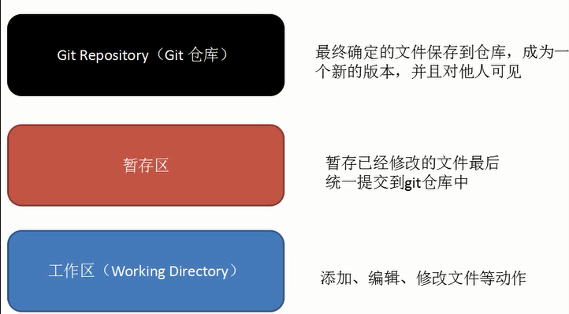
- 向仓库添加文件流程
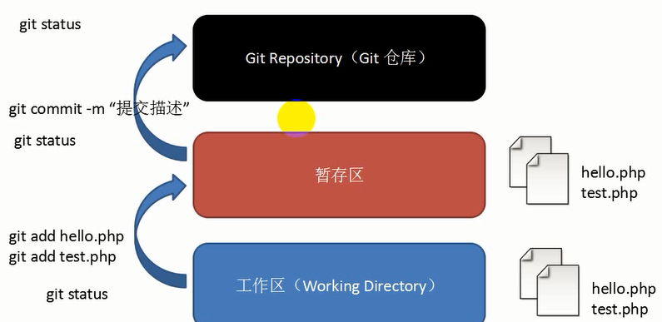
- git初始化急仓库创建和操作
- git安装之后需要进行一些基本的信息设置
- 设计用户名：git config -- global user.name 你在github注册的用户名；
- 设计用户邮箱：git config -- global user.eemail 注册时候的邮箱；

git命令行：
1.首先创建一个远程仓库
2.本地寻到项目根目录下，windows下使用gitbash或cgywin
3.git init 初始化本地git仓库配置
4.git remote add origin [远程仓库地址] 添加远程仓库
5.git add . 添加工作区代码到本地暂存区
6.git commit -m"[提交描述]" 添加暂存区代码到本地仓库
7.git pull origin master 将远程仓库pull下来，这是可能会报错 fatal: refusing to merge unrelated histories ，因为他们是两个不同的项目，要把两个不同的项目合并，git需要添加一句代码，这句代码是在git 2.9.2版本发生的，最新的版本需要添加**–allow-unrelated-histories**，修改后的命令为 git pull origin master --allow-unrelated-histories
8. git push -u origin master 将代码push到远程仓库。这样就可以了

- 写完后提交页面
git status
git add .
git commit -m”sgsd”
git push
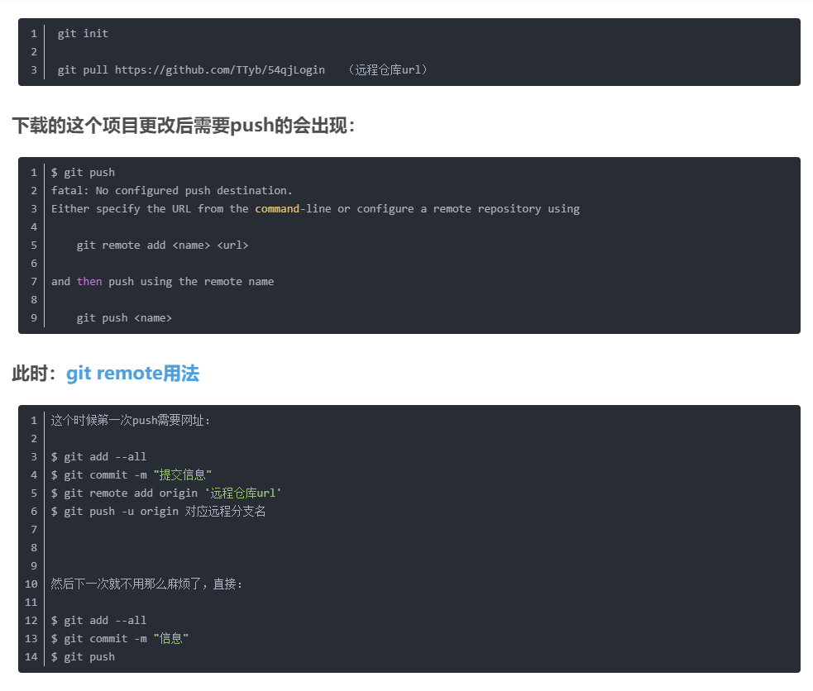
- 后面看页面更改数据
git pull

